目录
第一章 概述 2
1.1工作原理 3
1.2设计方法 4
第二章 设计项目 5
2.1设计题目 5
2.2设计内容 5
2.3方案选择 5
2.3.1方案选项 5
2.3.2方案的确定 6
2.4机构简介 6
2.4.1工作原理 6
2.4.2设计数据 7
第三章 导杆机构的设计与分析 8
3.1导杆机构的设计 8
3.2导杆机构的运动分析 9
3.2.1曲柄位置1的运动分析 9
3.2.3曲柄位置1的静力分析 12
第三章 导杆机构的设计与分析 14
3.1导杆机构的设计 14
3.2导杆机构的运动分析 16
3.2.1曲柄位置7'的运动分析 16
3.2.3曲柄位置7'的静力分析 19
第四章 凸轮设计 21

第一章 概述

1.1工作原理
牛头刨床是一种用于平面切削加工的机床，如图1-1）所示。电动机经过皮带和齿轮传动，带动曲柄2和固结在其上的凸轮8。刨床工作时，由导杆机构2－3－4－5－6带动刨头6和刨刀7作往复运动。刨头左行时，刨刀不切削，称为空回行程，此时要求速度较高，以提高生产率。为此刨床采用有急回运动的导杆机构。刨刀每切削完一次，利用空回行程的时间，凸轮8通过四杆机构1－9－10－11与棘轮带动螺旋机构（图中未画），使工作台连同工件作一次进给运动，以便刨刀继续切削。刨头在工作过程中，受到很大的切削阻力（在切削的前后各有一段0.05H的空刀距离，见图1-1），而空回行程中则没有切削阻力。因此刨头在整个运动循环中，受力变化是很大的，这就影响了主轴的匀速转动，故需安装飞轮来减小主轴的速度波动，以提高切削质量和减少电动机容量。

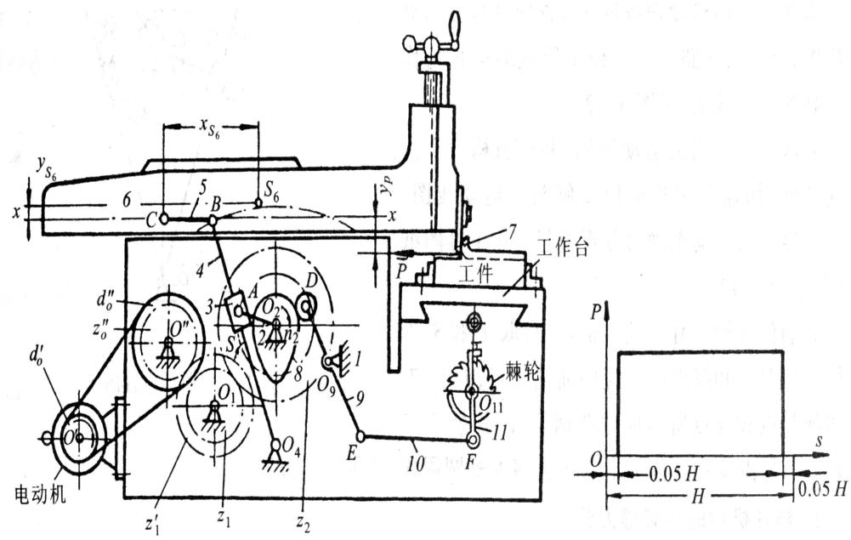
图1-1 牛头刨床工作原理图

1.2设计方法
机械原理课程设计的方法大致可分为图解法和解析法两种。图解法集合概念清晰、直观；解析法精度较高。根据要求此处用图解法进行设计。

第二章 设计项目

2.1设计题目
牛头刨床设计，电动机轴与曲柄2平行、刨刀刀刃点与铰链c，使用寿命10年，每日一班制工作，载荷有轻微冲击。允许曲柄2转速偏差为-5%~+5%。要求导杆机构的最大压力角应为最小值；凸轮机构的最大压力角应在许应值【a】之内，摆动从动件9的升、回程运动规律均为等加速等减速运动。执行机构的传动效率按0.95%计算。系统有过载保护。按小批量生产规模设计。

2.2设计内容
根据题目设计要求，通过设计分析，比较不同运动方案的优劣。对方案的主要传动和执行机构进行尺寸综合，用图解法确定有关设计尺寸参数，绘制包括从原动件到执行构件间，组成该机器的所有传动机构的传动系的机构简图。

2.3方案选择

2.3.1方案选项
方案一如下：
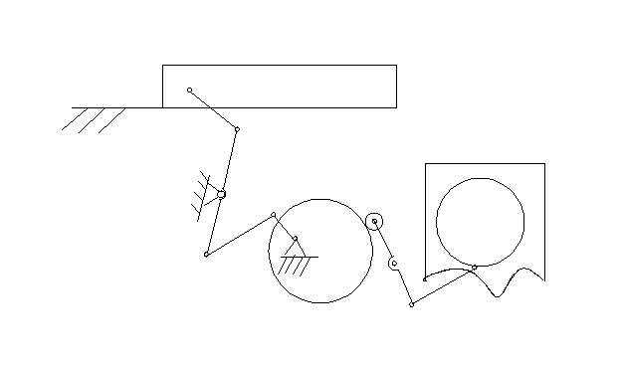
图2-1 方案一机构简图
说明：电动机带动曲柄，曲柄带动连杆传动，连杆迫使刨刀往复运动。自由度。
F=3*n-(2p₁+p_{n})=3*5-2*7=1
评价：该方案整体上是不错的，制造成本低，而其急回性能好，稳定，精确
性能好，但是利用杠杆传力该机构的承载能力不够好。
方案二如下
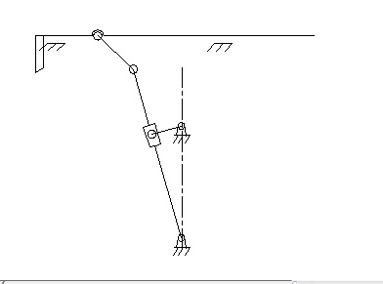
图2-2 方案二机构简图
说明：该机构具有确定的运动，自由度F=3*n-(2p₁+p_{n})=3*5-2*7=1 电机带动曲柄，曲柄带动滑块移动，滑块带动摇杆摆动，摇杆带动滑块，滑块迫使刨刀往复运动，评价：该方案的工作性能相当好，无论从传力性、精确性上都是相对比较好的。

2.3.2方案的确定
以上两个方案相比，方案二的具有较少的移动副，刨削质量好，且冲击震动较小，摩擦阻力要少于一方案，由此看来方案二更理想。速度均方根偏差方案二的要小于方案一，说明方案二的速度波动更小。主机构在切削的过程中能够获得更加平稳的运动速度，更加符合设计要求。
综上所述，选用方案二作为机构的主切削机构。

2.4机构简介

2.4.1工作原理
工作原理：牛头刨床是一种靠刀具的往复直线运动及工作台的间歇运动来完成工件的平面切削加工的机床。图1-1为其参考示意图。电动机经过减速传动装置（皮带和齿轮传动）带动执行机构（导杆机构和凸轮机构）完成刨刀的往复运动和间歇移动。刨床工作时，刨头6由曲柄2带动右行，刨刀进行切削，称为工
作行程。在切削行程H中，前后各有一段0.05H的空刀距离，工作阻力F为常数；刨刀左行时，即为空回行程，此行程无工作阻力。在刨刀空回行程时，凸轮8通过四杆机构带动棘轮机构，棘轮机构带动螺旋机构使工作台连同工件在垂直纸面方向上做一次进给运动，以便刨刀继续切削。
导杆机构的运动分析
n(r/min) | L_{O2O4}(mm) | LO2A | LO4B | 连杆L_{BC}/导杆L_{O4B}
72 | 430 | 110.00 | 810.00 | 0.36

2.4.2设计数据
导杆机构的动态静力分析
G₄（N） | G₆(N) | Fr(N) | Y_{Fr}（mm） | J_{s4}（kg·m2） | 导杆重心位置LO4S4/LO4B |  | Ys6 |  | XS6
220 | 620 | 8000 | 100 | 1.2 | 0.5 |  | 40 |  | 180
凸轮机构的设计
h(mm) | [α](°) | δ₀（°） | δ₁（°） | δ’（°） |  | δ₂（°） |  | 从动件的运动规律
34 | 42 | 75 | 10 | 65 |  | 210 |  | 等加速等减速  等加速等减速

第三章 导杆机构的设计与分析

3.1导杆机构的设计
已知曲柄每分钟的转数n，各构件尺寸，且刨头导路x-x位于导杆端头B所作圆弧的平分线上。要求作机构的运动简图，并作机构一个位置的速度、加速度多边形以及刨头的运动线图，画在图纸上。
极位夹角θ，
$$sin\frac{θ}{2}=\frac{L_{O2A}}{L_{O2O4}}$$
解得θ=29.64 °。
根据式
$$K=\frac{180+θ}{180-θ}$$
求得K=1.39 。
根据式
$$L_{O4B}=\frac{H}{2sin\frac{θ}{2}}$$
求得H=414.4186047mm。
求刨头导路x-x与O4的垂直距离YC：
$Y_{C}=\frac{（1+cos\frac{θ}{2}）L_{O4B}}{2}=$796.52 mm
根据前述可以绘制运动简图如下。
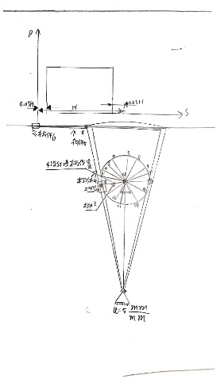
图3-1机构简图
图中，机架-构件1；曲柄-构件2；滑块-构件3；导杆-构件4，连杆-构件5；刨头-构件6
导杆端点B位于最左端时曲柄的位置可以得到曲柄位置1，由曲柄位置1开始12等分，分别得到曲柄位置1～12。导杆端点B位于最右端时曲柄得位置可以得到曲柄位置8’。从图上测量刨头行程H，分别从导杆端点B的左右极限位置，将刨头5向中间方向缩进0.05H的距离，此时曲柄的位置得到刨头切削的起点和终点1’和7’。

3.2导杆机构的运动分析

3.2.1曲柄位置1的运动分析
首先绘制该位置的机构简图如下
（1）速度分析
由已知条件的曲柄转速和曲柄可以求得A点在构件1上的角速度：
$ω=\frac{2πn}{60}=$7.54 rad/s
构件3和构件2组成转动副，所以：
$V_{A3}=V_{A2}=ωL_{o2A}$=0.83 m/s
构件4和构件3组成移动副，所以
$$V_{A4} = V_{A3}+ V_{A4A3}$$
方向： ⊥B04 ⊥A02 ∥B04
大小： ？ √ ？
仅V_{A4}和V_{A4A3}的大小为止，用图解法求解，任取P点为极点，取一定的比例尺u，做速度多边形，由前述机构简图可知，L_{O4A}=415.69 mm,同时图解求得V_{A4}=0.00 m/s.
由影响法可得
$V_{B}=\frac{L_{O4B}}{L_{O4A}}V_{A4}$=0.00 m/s
以构件4为研究对象，进而列出V_{C}点的速度矢量方程
$$V_{C} = V_{B} + V_{CB}$$
方向： 水平 ⊥O₄B ⊥CB
大小： ？ √ ？
根据前述绘制速度多边形如下：
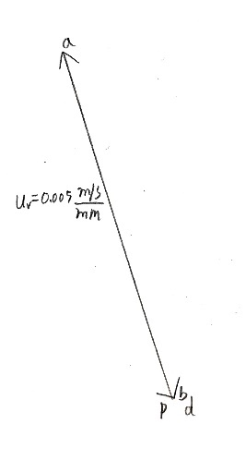
图 3-2 速度多边形
图中pa=V_{A3},ab=V_{A4A3},pb=V_{A4},pc=V_{B},cd=V_{CB},pd=V_{C}.
得到：
各点速度（m/s）
V_{A3} | V_{A4A3} | V_{A4} | V_{B} | V_{CB} | V_{C}
0.83 | 0.83 | 0.00 | 0.00 | 0.00 | 0.00

（2）加速度分析
已知ω=7.54 rad/s,L_{O2A}=110.00 mm,构件2与构件3用转动副B相联，得到：
a_{A3}=a_{A2}=ω²L_{O2A}=6.25 m/s²
根据下式计算出构件4的角速度
$ω_{4}=ω_{3}=\frac{V_{B}}{L_{04B}}$=0.00 rad/s
进而求出A点在构件4上的向心加速度
$a_{A4}^{n}=ω_{4}^{2}L_{O4A}$=0.00 m/s²
进而求得A点在构件4和构件3上的科氏加速度
$a_{A4A3}^{k}=2ω_{3}V_{A4A3}$=0.00 m/s²
以A点为研究对象，列出加速度矢量方程
$$a_{A4}= a_{A4}^{n} + a_{A4}^{t} = a_{A3} + a_{A4A3}^{k} + a_{A4A3}^{r}$$
方向： ？ ∥O4B ⊥O₄B ∥O2A ⊥O4B ∥O4B
大小： ？ √ ？ √ √ ？
求得
a_{A4}^{t}=6.25 m/s²，
a_{A4}=6.25 m/s²,
a_{A4A3r}=0.00 m/s²。
由影像可得
$a_{B}=a_{B3}=\frac{a_{A4}L_{O4B}}{L_{O4A}}$=12.19 m/s²
已知V_{CB}，C相对于B点的法向加速度
$a_{CB}^{n}=\frac{v_{CB}^{2}}{L_{CB}}$=0.000 m/s²
以CB为研究对象，列出加速度矢量方程
$$a_{C} = a_{B} + a_{CB}^{n} + a_{CB}^{t}$$
方向： 水平 √ ∥CB ⊥CB
大小： ？ √ √ ？
根据前述绘制加速度多边形
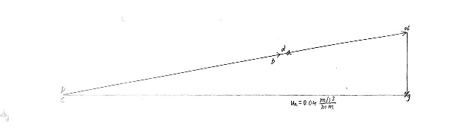
图 3-3 加速度多边形
图中pa=a_{A3},ab=a_{A4A3}^{k},bd=a_{A4A3}^{r},pc=a_{A4}^{n},cd=a_{A4}^{T},pd=a_{A4},pe=a_{B},er=a_{CB}^{n},fg=a_{CB}^{T},pg=a_{C}
求得各点加速度：
各点加速度（m/s2）
a_{A3} | a_{A4A3}^{k} | a_{A4A3}^{r} | a_{A4}^{n} | a_{A4}^{T} | a_{A4} | a_{B} | a_{CB}^{n} | a_{CB}^{T} | a_{C}
6.25 | 0.00 | 0.00 | 0.00 | 6.25 | 6.25 | 12.19 | 0.000 | 3.12 | 11.64

3.2.3曲柄位置1的静力分析
1、取构件5、6基本杆组为示力体，由于构件5为二里杆，所以只对构件6分析即可。以构件6为受力体进行受力分析，他依次收到切削阻力Q，平台给滑块的支反力F₆₅，滑块的惯性力F₆，滑块重力G₆，构件5给构件6的拉力F₅₆。
其中惯性力
$F_{6}=a_{c}\frac{G_{6}}{g}$=N
以上内容仅为本文档的试下载部分，为可阅读页数的一半内容。如要下载或阅读全文，请访问：https://d.book118.com/948047075113006023

